Practicum oog bovenbouw

Datum: 29-03-2021

Opdracht A Rekenvaardigheden

- Meet van onderstaande figuur met de punten V, W, X, Y en Z de lengtes op van de lijnen a₁, a₂, b₁, b₂, c₁ en c₂. Zet de gemeten afstanden in de tabel onder de figuur.
Lijn | a | b | c
Δ₁ (a₁, b₁ en c₁) | 2,1 cm | 2,5 cm | 3,2 cm
Δ₂ (a₂, b₂ en c₂) | 8 cm | 9,6 cm | 12,5 cm

- Reken de volgende breuken uit. Geef antwoord in 2 decimalen.

a₁
= 0,26
a₂

b₁
= 0,26
b₂
c₁
= 0,26
c₂

- Wat valt je op wanneer je de drie antwoorden met elkaar vergelijkt?
De antwoorden zijn allemaal hetzelfde.
______________________________________________________________

- We komen zo tot de volgende formule:
a₁ b₁ c₁
= =
a₂ b₂ c₂

Maak een op basis van bovenstaande formule zelf een formule waarbij a₁ onbekend is en a₂, b₁ en b₂ wel bekend zijn.

a₁ = a₂ : b₂ x b₁

- Bereken a₁ als de onderstaande waardes zijn gemeten in een soortgelijk figuur als bij vraag 1.
a₂ = 15 cm
b₁ = 2,5 cm
b₂ = 32 cm

a₁ ₌ 15 : 32 x 2,5 = 1,2

- De figuur bij vraag 1 kun je vergelijken met het licht dat het oog binnenkomt. Stel je voor dat punt V een voorwerp moet voorstellen waar je naar kijkt, punt X de lens moet voorstellen en punt W een ander voorwerp moet voorstellen wat vanaf afstand b₂ niet meer waargenomen wordt. Welke plaatsen moeten punt Y en Z dan in het oog voorstellen?

Y = Blinde vlek

Z = Gele vlek

- Als je met de zelfgemaakte formule bij vraag 4 a₁ uitrekent weet je hoever punt Y en Z uit elkaar liggen.

Opdracht B Afstand tussen gele en blinde vlek

In opdracht A heb je een formule gemaakt om de afstand te kunnen berekenen tussen de gele vlek en de blinde vlek. Uit onderzoek blijkt dat de gemiddelde afstand van de ooglens tot het netvlies 25 mm bedraagt (beeldafstand = b₁). In deze opdracht willen we onderstaande onderzoeksvraag beantwoorden. Zorg er voor dat stap 1 t/m 6 in je onderzoeksverslag zijn verwerkt.

- Onderzoeksvraag
Wat is de gemiddelde afstand tussen de gele vlek en de blinde vlek?

- Hypothese
De verwachting is dat de afstand tussen de gele vlek en de blinde vlek ongeveer 1 cm is.

- Materiaal
- Liniaal (30 cm)
- Pen/potlood
- Rekenmachine

- Uitvoering
- Terwijl het linkeroog gesloten blijft kijk je met het rechteroog naar het rondje op het blad dat met gestrekte arm voor je uit wordt gehouden.
- Langzaam breng je het blad steeds dichterbij totdat het kruisje niet meer zichtbaar is.
- Je klasgenoot meet nu de afstand van het rondje tot je oog (voorwerpsafstand = b₂).
- Meet nu ook de afstand tussen het rondje en het kruisje (a₂).
- Bereken de afstand tussen de gele vlek en de blinde vlek (a₁) met de gemaakte formule uit opdracht A.
- Zorg er voor dat elk groepslid de proef uitgevoerd.
- Noteer de resultaten in de tabel.
- Bereken het gemiddelde van de groepsleden.

- Resultaten

Naam groepslid | Beeld-  afstand (cm) | Voorwerp-afstand (cm) | a₂  (cm) | a₁  (cm)
Anouk Remijn | 2,5 | 36 | 13,5 | 0,94
Samantha Narain | 2,5 | 38 | 13,5 | 0,89
Tineke Peters (moeder Samantha) | 2,5 | 37,5 | 13,5 | 0,90
Gemiddelde: | 2,5 | 37,2 | 13,5 | 0,91

- Conclusie

Vul in:
De gemiddelde afstand tussen de gele vlek en de blinde vlek is _0,91_ cm.

Opdracht C Accommoderen
Om een voorwerp scherp te kunnen zien van grote en van kleine afstand moet de ooglens van vorm kunnen veranderen. Om de ooglens zit een kringspier die met meerdere lensbandjes is verbonden aan de lens. Als de kringspier ontspant trekt deze aan de lensbandjes waardoor de lens uitrekt en een platte vorm krijgt. Als de kringspier samentrekt ontspannen de lensbandjes en neemt de ooglens een bolle vorm aan. Het veranderen van vorm van de ooglens wordt accommoderen genoemd. Zo regelt het oog dat het beeld scherp op het netvlies valt. In dit practicum ga je onderzoeken bij welke afstand een bepaalde lens een voorwerp scherp op een beeld kan projecteren. Vervolgens worden aan de hand van deze resultaten een aantal verwerkingsvragen gesteld.
Materialen:
- Internet, werking bolle en holle lens

Uitvoering:
- Schijn met de lichtbundel op de lens A.
- Noteer het resultaat. Beschrijf dit in eigen woorden en gebruik de term divergeren/ convergeren
- Herhaal de proef met de platte lens B.

Resultaat:

 | Bolle lens A | Holle lens B
Invloed lens | Het licht gaat naar elkaar toe en ze snijden elkaar in één punt.  Als de lichtstralen naar elkaar toe gaan heet het convergeren en dit is wat hier gebeurt. | Het licht gaat uit elkaar en verspreid.  Als de lichtstralen uit elkaar gaan heet het divergeren.

Verwerkingsvragen:

- Welke lens is geschikt voor zien van dichtbij? Leg in eigen woorden uit.
- Welke lens divergeert en welke lens convergeert? Leg in eigen woorden uit.

Antwoorden:
1 Een bolle lens, als je dichtbij niet goed kunt zien ben je verziend. Bij deze mensen is de oogbal te kort of worden lichtstralen niet voldoende gebroken.

2 Een bolle lens convergeert en holle lenzen divergeren. Een bolle lens is in het midden dikker en aan de randen dunner, ze buigen de lichtstralen naar elkaar toe. Bij een holle lens is het midden dunner en ze spreiden het licht.

Sommige mensen hebben problemen met accommoderen. Als het oog de lens niet goed bol kan maken is zo iemand verziend. Als het oog de lens niet goed plat kan maken is iemand bijziend.

- Heeft iemand die verziend is moeite met ver weg of dichtbij zien? Leg dit uit in eigen woorden.
- Wat voor soort lenzen heeft iemand nodig die verziend is, plat of bol? Leg dit uit in eigen woorden.

Antwoorden:
3 Als je verziend bent kun je dichtbij niet goed zien, de oogbal is dan te kort of de lichtstralen worden niet voldoende afgebroken, maar je kunt dingen ver weg dan wel zien.

4 Je kunt dan dichtbij zien met bolle lenzen. Omdat dit ervoor zorgt dat lichtstralen naar elkaar toe buigen.

Opdracht D Diepte zien

De proefpersoon sluit één oog.
De partner houdt op een bepaalde afstand recht voor de proefpersoon een potlood vast. De proefpersoon persoon probeert met een snelle vloeiende beweging van links naar rechts het potlood met de wijsvinger aan te raken.
Herhaal deze proef op wisselende afstanden.
Herhaal daarna deze proef waarbij de proefpersoon twee ogen mag gebruiken.

- Onderzoeksvraag
Stel naar aanleiding van bovenstaande proefopzet een onderzoeksvraag op.

Onderzoeksvraag:
Kun je met één oog het potlood even vaak aanraken als met twee ogen?

- Hypothese
Stel naar aanleiding van bovenstaande onderzoeksvraag een hypothese op.

Hypothese:
Nee, je kunt geen diepte zien met één oog.

- Materiaal
- Potlood

- Proefopzet
De proefopzet is aan het begin van dit practicum al weergegeven. Voer de proef nu daadwerkelijk uit.
- Resultaten
X = mis + = raak (wij hebben op meerdere afstanden gedaan.)
Eén oog dicht: +, x, x, + Beide ogen open: +, +, +, +

Verwerkingsvragen:

- De proefpersoon mag in deze proef niet zelf het potlood vasthouden, waarom niet? Leg in eigen woorden uit.
- De proefpersoon moet in een snelle vloeiende beweging het potlood aanraken met zijn wijsvinger. Wat is het belang van “de snelle vloeiende beweging”?
- De proefpersoon moet eerst één oog dicht houden en vervolgens wordt de proef met herhaald waarbij de proefpersoon met twee ogen mag kijken. Wat is het belang hiervan?

Antwoorden:
1 ze weten dan waar het potlood is omdat ze het met hun eigen hand bewegen (ze kunnen voelen/weten waar ze het potlood naartoe bewegen)

2 Je kan dan niet corrigeren. Je moet het in een vloeiende beweging doen omdat je anders gaat kijken of je goed of fout zit en hierop corrigeren.

3 Om een beter zicht te hebben van het verschil tussen wel diepte zien en niet.

Dominant oog
Beide ogen zijn open.
Wijs met gestrekt arm een voorwerp aan in de verte (afstand groter dan 10 meter). Bepaal welk oog de belangrijkste rol speelt in het bepalen van de richting door eerst het ene oog en dan het andere oog te sluiten. Met het dominante oog zal de vinger naar het voorwerp wijzen, met het andere oog wijs je er een eind vandaan.

- Het hebben van een dominant oog heeft invloed op het vermogen om diepte te zien. Leg dit in je eigen woorden uit.

Antwoorden:
4 Je gebruikt je dominante oog om iets waar te nemen en het andere oog gebruik je om diepte te bepalen.

Opdracht E Kleuren en vormen zien

Het netvlies bevat twee soorten zintuigcellen om te kunnen zien. De ‘staafjes’ zijn zintuigcellen die voornamelijk vormen kunnen waarnemen. De ‘kegeltjes’ zijn gespecialiseerd om kleuren te kunnen waarnemen. Op het netvlies zijn de staafjes en kegeltjes niet evenredig verdeeld. Hierdoor kunnen vormen en kleuren niet altijd evengoed waargenomen worden. Dit leidt tot onderstaande onderzoeksvraag. Zorg er voor dat stap 1 t/m 6 in je onderzoeksverslag zijn verwerkt.

- Onderzoeksvraag
Kan van een voorwerp dat vanuit een ooghoek nadert eerder de vorm of de kleur waargenomen worden?

- Hypothese
Stel naar aanleiding van bovenstaande onderzoeksvraag een hypothese op.

Hypothese:
Je kunt eerder de vorm zien dan de kleur. Omdat staafjes over het hele oog verspreid liggen.

- Materiaal
- Liniaal/meetlint (100 cm)
- Verschillende kleuren potloden
- Pion

- Uitvoering
- De proefpersoon gaat aan de smalle zijde van de tafel zitten en plaatst recht tegenover zich aan het andere eind van de tafel een pion (zie afbeelding rechts)
- De proefpersoon kijkt vlak over het tafelblad met zijn rechteroog (linker is gesloten) strak naar de pion.
- Een ander groepslid beweegt langs de lange zijde van de tafel een gekleurd potlood, beginnend aan de kant waar de proefpersoon zit.
- De proefpersoon geeft aan wanneer hij het potlood voor het eerst ziet en wanneer hij als eerst de kleur kan waarnemen (proefpersoon blijft naar de pion kijken).
- Het andere groepslid neemt de afstanden waar en noteert deze.
- Herhaal deze proef een aantal keer en gebruik verschillende kleuren.

- Resultaten
Noteer de resultaten op overzichtelijke wijze in je onderzoeksverslag.

Resultaten:

Geel: 110 cm
Roze: 114 cm
Paars: 181cm
Rood: 190 cm
Groen: 192 cm

Opvallend:
Geel zag de proefpersoon elke keer als eerst.
Roze en rood werd vaak door elkaar gehaald door de proefpersoon.
Roze werd vaak geel genoemd door de proefpersoon.

Maak een tekening van het oog van bovenaf en geef daarin de inval van de lichtstraal weer binnen het oog. Geef hierbij de blinde vlek en de gele vlek aan in het oog.
- Vanaf een potlood dat nog niet wordt waargenomen door de proefpersoon;
- Vanaf een potlood dat in zwart wit wordt waargenomen door de proefpersoon;
- Vanaf een potlood dat in kleur wordt waargenomen door de proefpersoon.

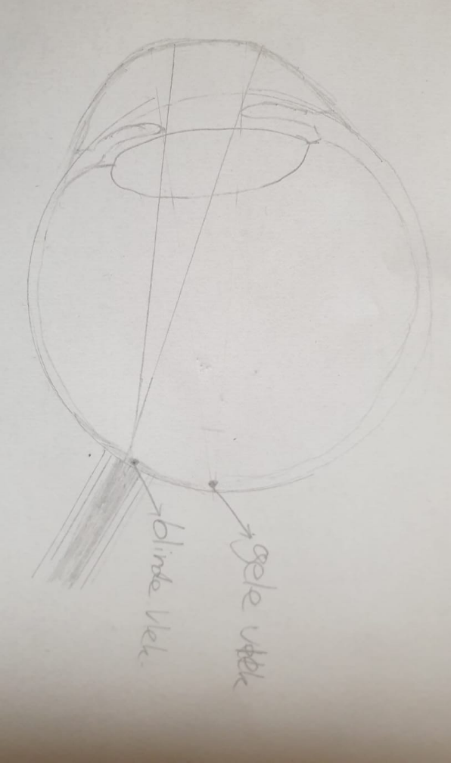
Tekening:
- Geen waarneming

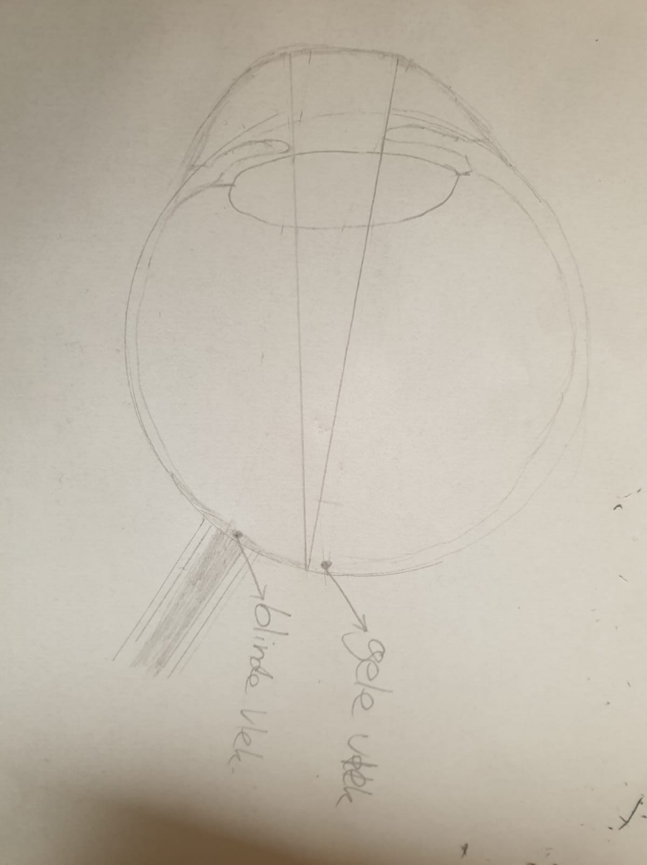
- Waarneming zwart wit

- Waarneming kleur

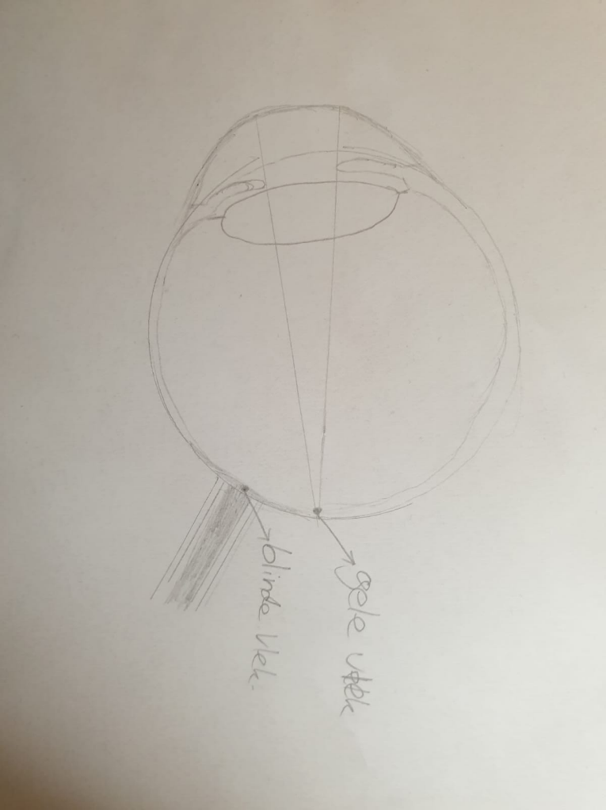

- Conclusie
Formuleer een conclusie aan de hand van de gevonden resultaten.

Conclusie:

In je ooghoek kun je eerder de vorm zien en later pas de kleur aangezien de staafjes in je oog (die gespecialiseerd zijn om vormen te kunnen zien) over je hele oog liggen en de kegeltjes (die gespecialiseerd zijn in kleuren) zijn dat niet.

